ROMÂNIA
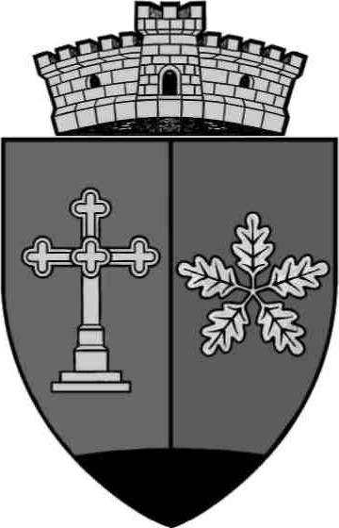
JUDEŢUL MUREŞ
COMUNA COZMA
Localitatea Cozma, str. Principală nr. 41
E-mail: cozma@cjmures.ro, Tel./Fax. 0265-349456/0265-349.402
Cod.547170
Avizat,
Secretar,
Crăciun Adrian

PROIECT DE HOTĂRÂRE
privind validarea modificarilor facute in bugetul local pe anul 2025 prin Dispozitia Primarului comunei Cozma nr. 60/13.10.2025 privind rectificarea bugetului local al comunei Cozma pe anul 2025

Ormenisan petru primarul comunei Cozma
Vazand Referatul de aprobare 2439/1/13.10.2025 si raportul de specialitate al Compartimentului Financiar-Contabil nr.2439/13.10.2025, prin care se propune validarea rectificarii Bugetului Local al Primariei comunei Cozma pe anul 2025, precum si avizele comisiilor de specialitate.
Dispozitia Primarului comunei Cozma nr. 60/13.10.2025 privind rectificarea bugetului local al comunei Cozma pe anul 2024
Având în vedere modificările efectuate în bugetul agregat pentru trimestrul 4, anul 2025, urmare a:
- Solicitării Școlii Gimnaziale Cozma nr.50 din 03.10.2025 privind efectuarea unor corecții în bugetul insituției;
- Deciziei nr.17339 din 07.10.2025 emisă de Administrația Județeană a Finanțelor Publice Mureș privind aprobarea repartizării pe unitățile administrativ-teritoriale a sumelor defalcate din cota de 14% din impozitul pe venit pentru echilibrarea bugetelor locale, conform O.U.G nr.50/2025 cu privire la rectificara bugetului de stat pe anul 2025;
- Deciziei nr.17340 din 07.10.2025 emisă de Administrația Județeană a Finanțelor Publice Mureș privind aprobarea retragerii pe unitățile administrativ-teritoriale a sumelor defalcate din taxa pe valoarea adăugată, reprezentând finanțarea drepturilor asistenților personali ai persoanelor cu handicap grav sau a indemnizațiilor lunare ale persoanelor cu handicap grav, sume aferente anului 2025, conform O.U.G nr.50/2025 cu privire la rectificara bugetului de stat pe anul 2025;
În baza Legii nr. 273/2006, actualizată, privind finanţele publice locale,
- prevederile art.7 alin. 13, din Legea nr.52/2003 privind transparenţa decizională în administraţia publică, republicata;
Avand in vedere prevederile :
În temeiul prevederilor articolului 129 alin. (4) lit. “a” art. 155, alin. 1, art.196 alin.(1) din O.G. nr.57 privind Codul administrativ

HOTĂRĂŞTE:

Art.1 Se valideaza modificarile facute in Bugetul Local al comunei Cozma pe anul 2024, conform anexei nr. 1 care face parte integranta din prezenta hotarare.

Propun spre aprobare bugetul local rectificat conform Dispozitiei Primarului comunei Cozma nr. 54/18.11.2024, după cum urmează:

- Partea de venituri
04.01.00 „Cote defalcate din impozitul pe venit” -2.000 lei Trim IV
04.04.00 „Sume alocate din cotele defalcate din impozitul pe venit pentru echilibrarea bugetelor locale” sssssssssss-24.000 lei Trim IV
11.02.00 „Sume defalcate din taxa pe valoarea adaugata pentru finantarea cheltuielilor descentralizate la nivelul comunelor, oraselor, municipiilor” -21.000 lei Trim IV
11.06.00 „Sume defalcate din taxa pe valoarea adaugata pentru echilibrarea bugetelor locale” +26.000 lei ssssssssssTrim IV
43.34.00 „Sume alocate din bugetul ANCPI pentru finanțarea lucrărilor de înregistrare sistematică din cadrul Programului național de cadastru și carte funciară” +20.000 lei Trim IV

- Partea de cheltuieli
Capitolul 65.04.01 „Învățământ secundar inferior”
10.01.15 „Alocații pentru transportul la și de la locul de muncă” +5.000 lei Trim IV
20.01.03 „Încălzit, Iluminat și forță motrică” +2.000 lei Trim III
20.05.30 „Alte obiecte de inventar” -2.000 lei Trim III
Capitolul 68.05.02 „Asistență socială în caz de invaliditate”
10.01.01 „Salarii de bază” -2.000 lei Trim IV
10.03.07 „Contribuția asigurătorie pentru muncă” +1.000 lei Trim IV
57.02.01 „Ajutoare sociale in numerar” -5.000 lei Trim IV

În urma acestei rectificări, bugetul local se modifică după cum urmează:
Total venituri = 8.019.000 lei
Total cheltuieli = 8.484.000 lei

Art.2 Cu ducerea la îndeplinire a prevederilor prezentei hotărâri se însărcinează comp. financiar_contabil din cadrul primăriei Cozma

Art.3 Prezenta hotarare se comunica la :
- Institutia prefectului judetului Mures
- Primarului comunei Cozma
- Biroului contabilitate
- Se afiseaza la sediul Consiliului Local Cozma

Iniţiator
PRIMAR
ORMENISAN PETRU

